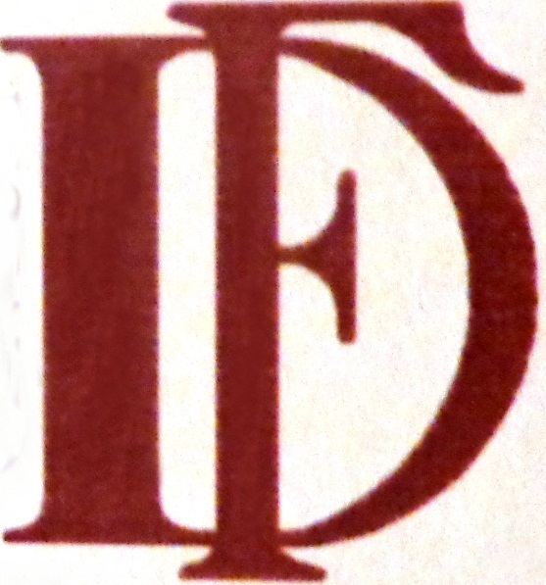 ETS

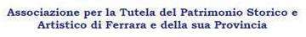

Sede: via G. Mentessi, 4 – 44121 Ferrara
Tel.: 0532 767436
C.F.: 93004460387
e-mail:info@ferrariaedecus.it
www.ferrariaedecus.it

Carissimi Socie e Soci,

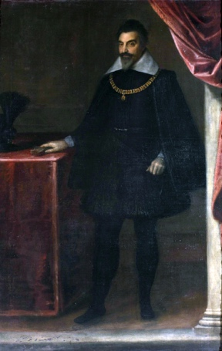siamo lieti di riprendere finalmente in presenza il ciclo di conferenze Di opere e di storie, che lo scorso anno ha riscosso molto successo ma che abbiamo potuto svolgere solo online, per i noti motivi pandemici.

Il primo appuntamento si svolgerà giovedì 13 ottobre alle ore 17 nel Salone d’Onore di Palazzo Bonacossi (Ferrara, via Cisterna del Follo, 5), con la conferenza di Lara Scanu Cesare e Alessandro d’Este principi disegnatori.

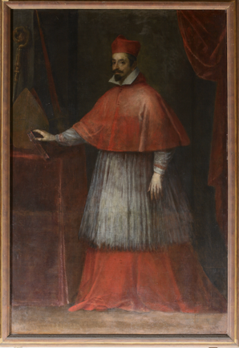La conferenza esamina le figure del duca Cesare (1562-1628) e del cardinale Alessandro d’Este (1568-1624), figli di Alfonso d’Este di Montecchio, che sempre manifestarono, anche nelle loro collezioni artistiche, un profondo attaccamento a Ferrara, l’antica capitale del ducato estense, devoluta alla Santa Sede nel 1598. Fin dall’infanzia, entrambi si dedicarono anche alla pratica artistica, Cesare per fini puramente militari, Alessandro come svago e accrescimento intellettuale, sotto la guida di Lucilio Gentiloni e Bastarolo. Importanti musei italiani e stranieri ospitano prove dell’attività grafica del cardinale Alessandro. L’interesse per gli aspetti della quotidianità, l’espressività e le scene di genere nelle opere grafiche spiega la presenza, nella sua collezione, di pittori come Lionello Spada e Nicolas Tournier, ma anche di Tiziano, dei Dossi e Scarsellino.

Lara Scanu ha conseguito il dottorato di ricerca in Scienze Umane presso l’Università degli Studi di Ferrara. È membro del comitato direttivo del Laboratorio DiDiArt dell’Università di Ferrara e docente a contratto di Museologia e Storia della Critica dell’Università eCampus. È autrice di numerosi contributi e dei volumi La storia per le immagini (2018) e Guido Reni a Roma. Itinerari (2022), in collaborazione con Romeo Pio Cristofori. Le sue ricerche si concentrano sul panorama artistico ferrarese ed emiliano tra XVI e XVII secolo e i suoi rapporti con il collezionismo romano di inizio Seicento.

La conferenza sarà introdotta da Romeo Pio Cristofori, conservatore museale dei Musei di Arte Antica di Ferrara.

L’ingresso è gratuito e aperto alla cittadinanza.

Vi aspettiamo numerosi.

Il Presidente arch. Michele Pastore
